Uppgift – cutout

Precis som tecknad film och datoranimering, är stop motion en teknik för att lura ögat att "döda" föremål rör sig. Till detta behövs en digitalkamera.
Genom att animatören låter fotografera av en serie föremål med sinsemellan små positionsvariationer, och sedan visar fotografierna i en snabb följd, till exempel med hjälp av en dator och ett animations- eller videoredigeringsprogram, skapas illusionen av rörelse.
Nu ska ni få göra en cutout-uppgift för att lära er tekniken bakom stopmotion. Ni kommer att arbeta i grupper om två.

Varje gruppmedlem ska klippa ut minst en egen karaktär i papper.

- Börja med att hitta på en kort historia. Den behöver inte vara avancerad utan kan exempelvis handla om två personer som går in på scenen och hälsar på varandra.
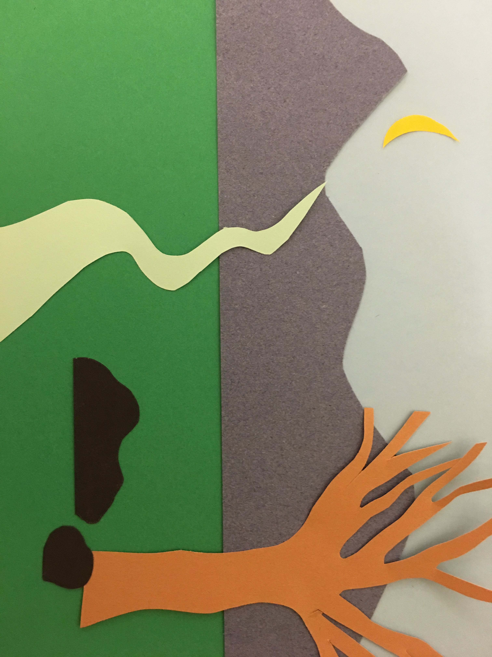
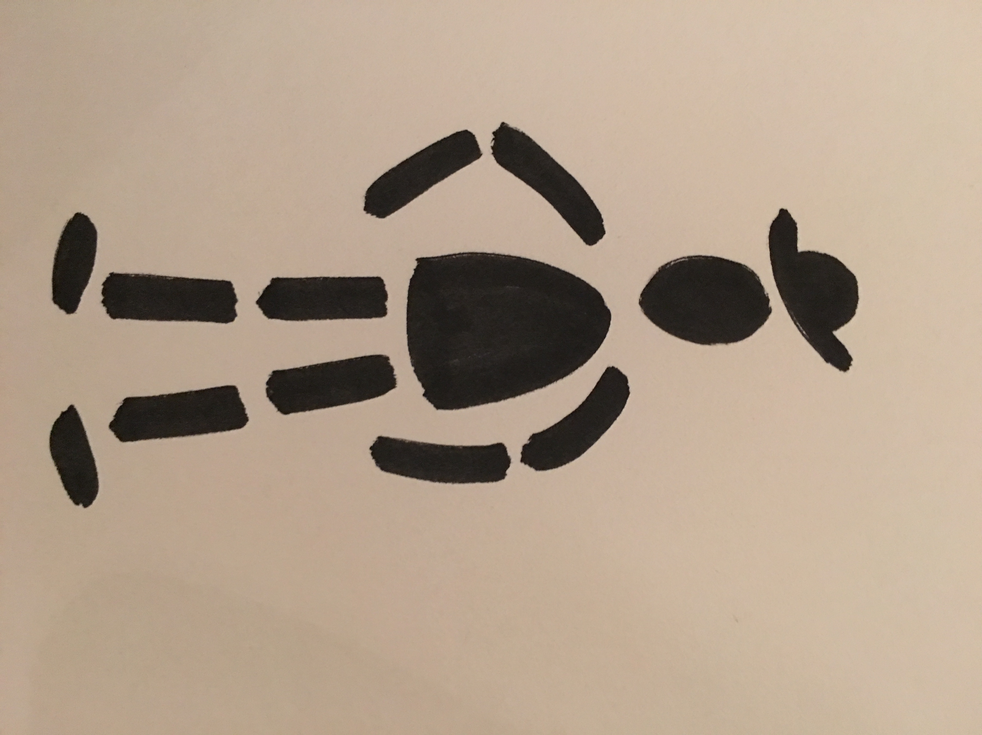
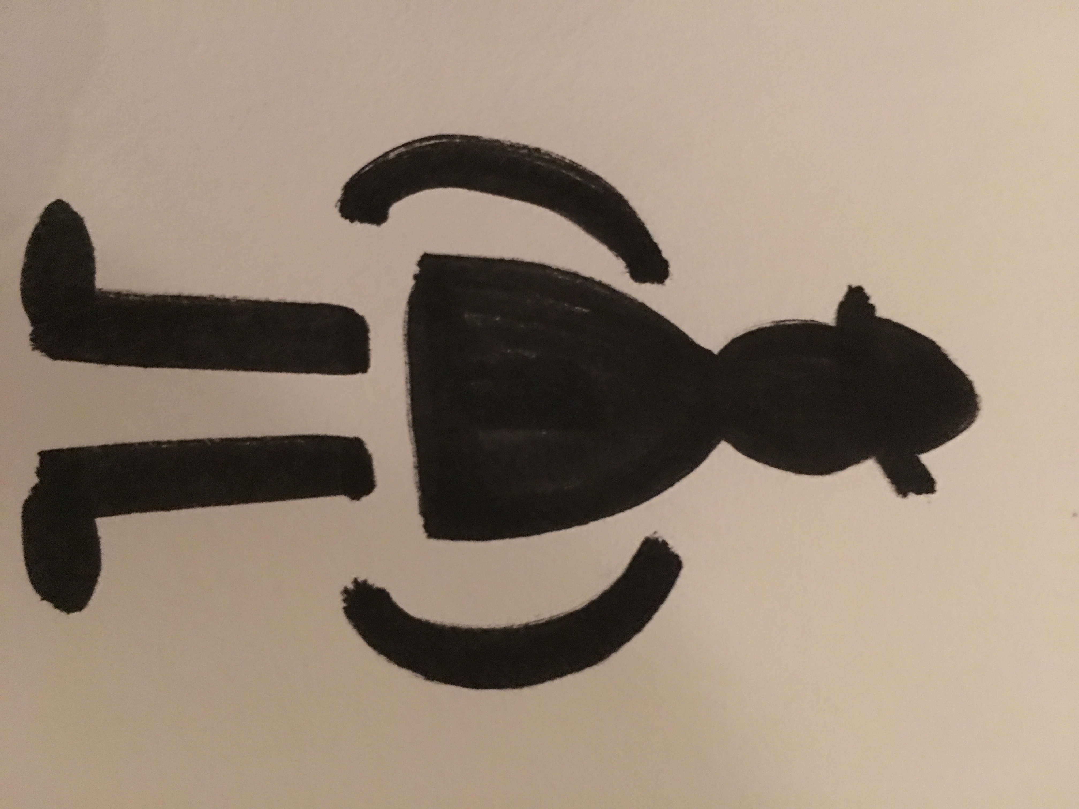
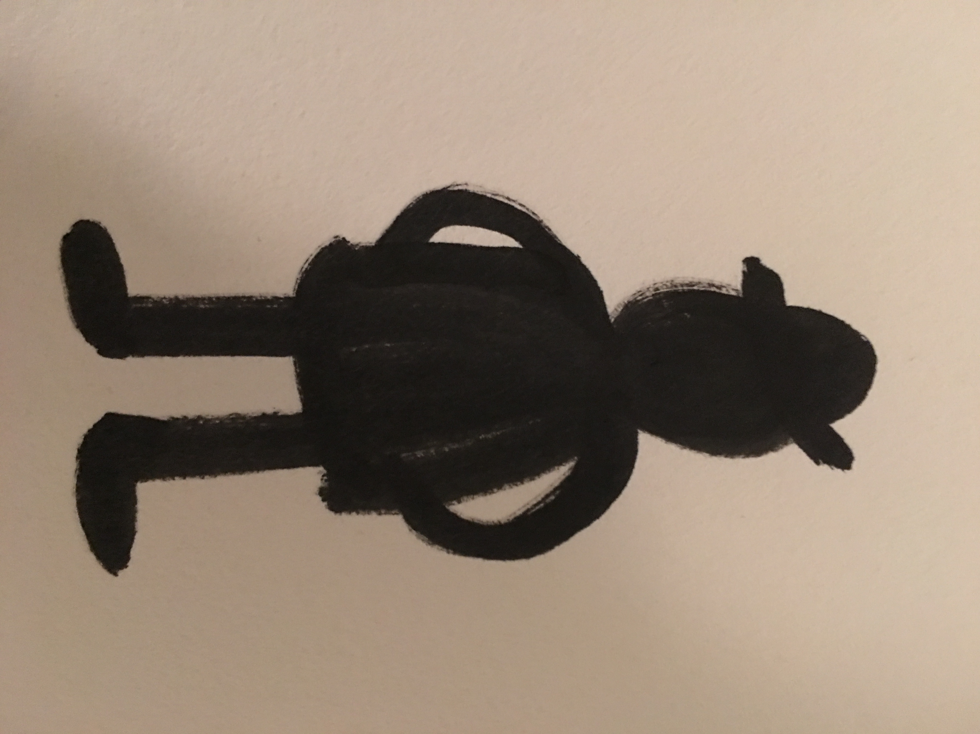
- Gör därefter en mall av er karaktär. Varje gruppmedlem ska klippa ut minst en karaktär i papper. Välj själva hur avancerade karaktärer ni vill göra men glöm inte att titta på bedömningsmallen.
Vill ni göra det lite enklare gör ni karaktären i en enda form. (då blir armar och ben orörliga) (bild 1)
Vill ni kunna röra på armar och ben måste ni klippa benen och armarna samt eventuellt huvud i separata delar. Bestäm själv hur rörlig du vill att din karaktär ska bli. (bild 2 och 3)
3
2
1
- Ni ska även göra minst en scen. Scenen ska bestå av en horisont (så att man ser en skillnad mellan mark (eller golv etc),en himmel (eller vägg etc), en mellangrund (ex träd) och en förgrund (ex stenar).
- Förutom detta ska det finnas med ytterligare något som rör sig på scenen (ex en fågel som flyger, löv som fladdrar runt etc, en båt , en bil etc)
- När det gäller tekniken räcker det att använda en vanlig digitalkamera och ta stillbilder. Ni behöver också ett stativ. Fota i storlek S. (small) Fotografera varje steg och för över bilderna till din dator. Sedan använder du I-movie för att skapa animeringen.
- Lägg till en titel och musik (i imovie hittar du div musik och ljudeffekter), ändra hastigheten (0,1 sek/bild = 10 bilder/sek)
- Publicera sedan din film på Youtube och lägg upp den på din hemsida.

Kom ihåg!
Se till att kameran sitter stadigt på stativet.
Ställ in rätt vitbalans och ISO (100).
Tejpa fast din scen så att den inte ”flyter” omkring medan ni fotograferar.

Förmågor jag bedömer:
Kunskaper om såväl traditionell som ny teknik och förmåga att hantera den.
Förmåga att analysera rörelse, rytm och tempo och omsätta det i animation.
Förmåga att samverka med andra samt planera, genomföra och publicera animationer.
Förmåga att söka kunskap, ge alternativa lösningar och ta ansvar för sitt eget arbete samt att medverka till förbättringar.

